第五章实验报告
实验报告要求：将实验过程按照“实验报告模板”的形式写好后存成PDF格式提交。
实验时间：2022年11月15日 |  | 实验人：于翔
实验名称：Linux 常用操作命令
- 使用命令一次3行显示/etc/inittab文件内容。
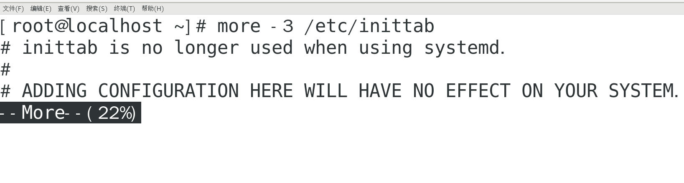
2、使用cat命令创建mm.txt文件，文件内容为Hello。
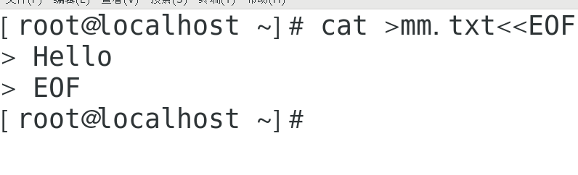
3、使用命令查找/etc目录下的文件fstab。
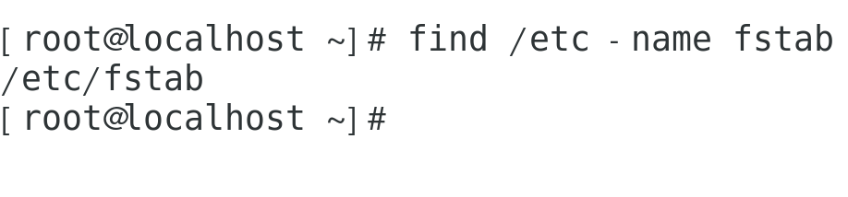
4、使用命令将当前计算机的主机名修改为IT。
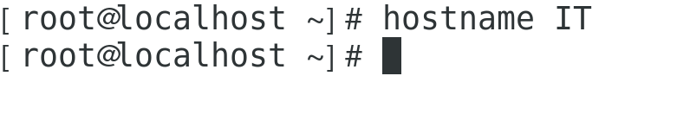
5、使用命令显示公元2018年8月的月历。
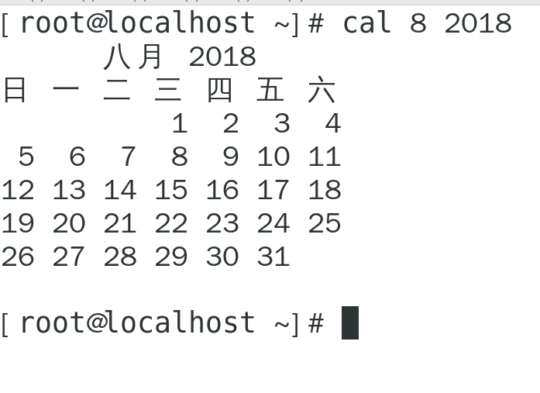
6、使用命令将当前计算机时间设置为2018年8月6日。
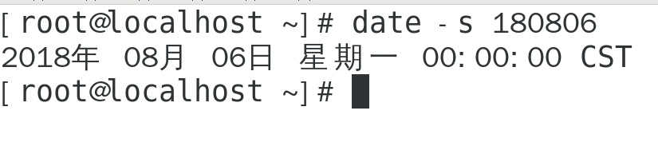
7、使用命令显示/etc/fstab文件的文件类型。（见第四章知识点）
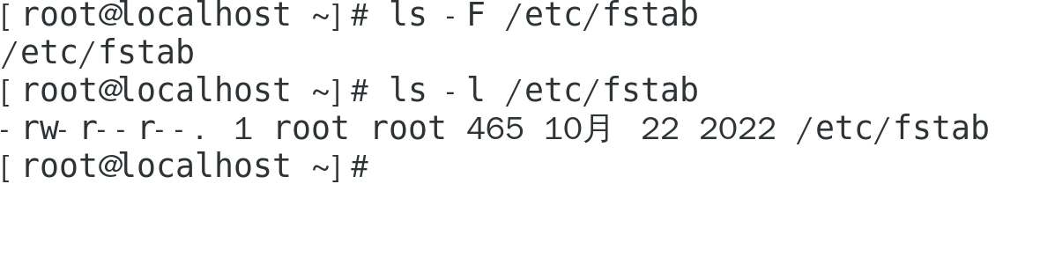
8、使用命令显示/root目录的磁盘占用量。
